Mode d’emploi général des Registres électroniques

1-01Pour accéder à la page d’accueil des registres utiliser ce lien depuis la page d’accueil de l’Intranet de l’IMT Mines-Albi.

Vous pouvez également y accéder par la page « Comment » de l’Intranet.
Utiliser ce lien
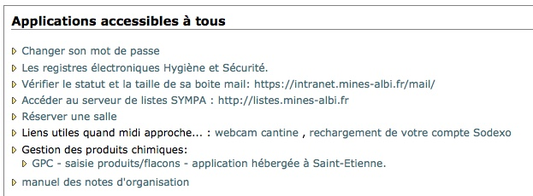
1-02 Pour ouvrir le registre Hygiène et Sécurité de votre choix
- cliquer sur le registre qui vous intéresse. Chaque Centre de recherche ou Plateforme à le sien
…(en exemple ci-dessous : ouvrir le Registre ICAA)

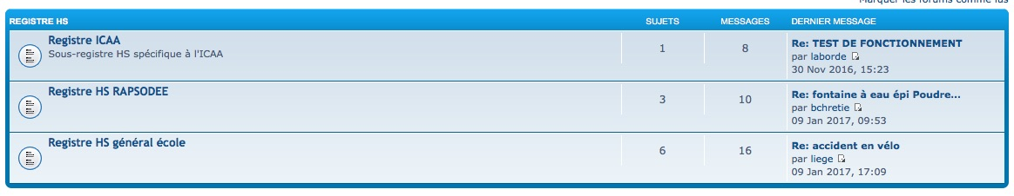

1-03 Créer un nouveau sujet dans le registre choisi
- Cliquer sur « Nouveau sujet »

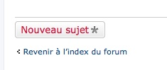

…..ce qui ouvre la fenêtre d’identification que vous devez renseigner
avant d’atteindre la fenêtre de publication
Utiliser votre identifiant et mot de passe de session IMT Mines-Albi
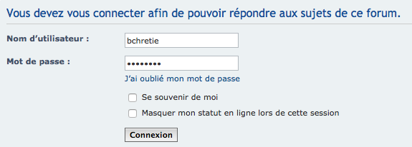

1-04 Pour écrire votre sujet
1) Donner un titre
2) Ecrire votre texte
3) Pré-visualiser ou Envoyer directement
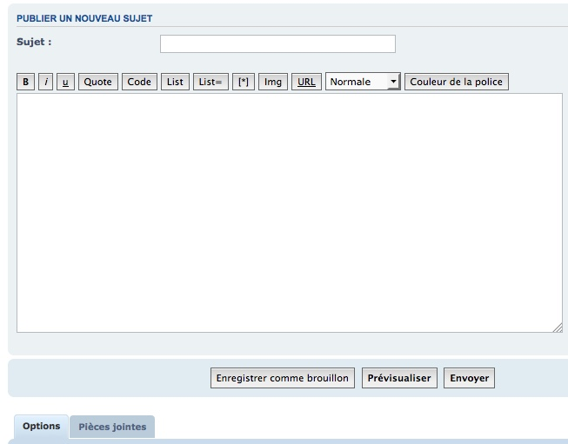

Nota : Vous pouvez ajouter des pièces jointes
mais uniquement en .jpg ou en .docx

1-05 Modifier votre publication
Nota : Vous êtes seul à avoir le pouvoir de modifier votre publication

- Pour modifier votre texte, cocher sur le symbole du crayon

1- 06 Pour supprimer votre publication
Nota : Vous êtes seul à avoir le pouvoir de supprimer votre publication

- Pour supprimer votre texte, cocher le symbole de la croix

- Ce qui ouvre une nouvelle fenêtre : « Supprimer le message »
- Cocher sur si vous le souhaitez « Supprimer définitivement le message »
Confirmer votre souhait de suppression en cochant sur « Oui »
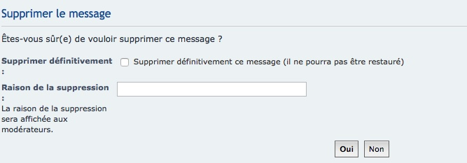

1-07 S’abonner à un Registre en particulier et recevoir un mail à chaque ajout de message
- Pour s’abonner cliquer sur « S’abonner au forum » en bas page à gauche

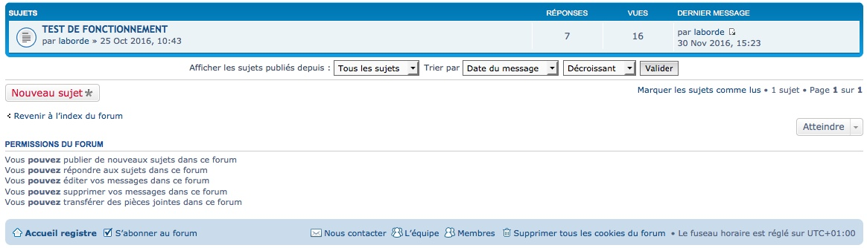

1-08 Gérer vos abonnements
Nota : il faut s’abonner au(x) registre(s) un par un.
On ne peut pas le faire globalement en une fois pour tous ceux de son choix.
- Revenir en haut à droite de la page d’accueil du registre de son choix,
et cliquer sur « Notifications »

….ce qui ouvre la fenêtre ci dessous
Cliquer sur « Réglages »
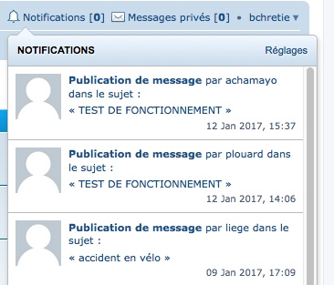

….ce qui ouvre le tableau page suivante « Editer les méthodes de notifications »

1-09 Editer les méthodes de notifications

- Vous pouvez recevoir des notifications comme vous le souhaitez en cochant sur les cases « Notifications » qui vous intéressent.

- Pour recevoir des courriels dans votre boite mail EMAC cocher les cases « Courriel » qui vous intéressent.

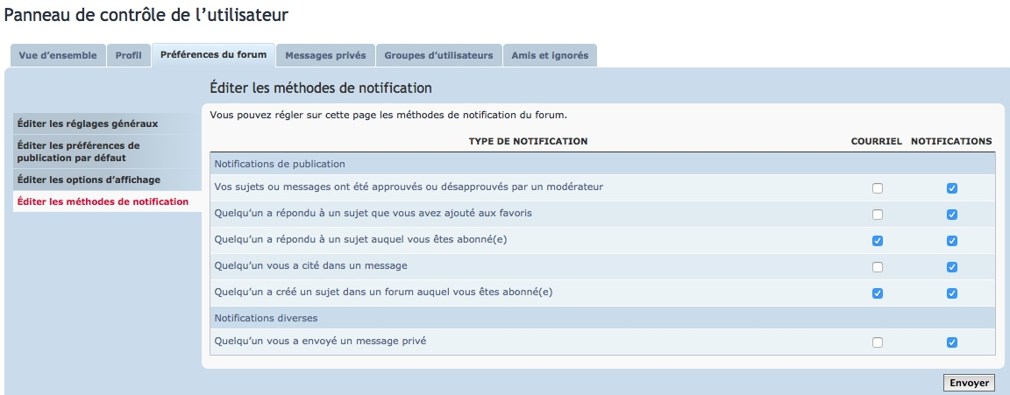

- …et valider votre choix en cliquant en bas à droite sur « Envoyer »

1-10 Enregistrer ou imprimer un sujet et échanges consécutifs à l’attention du CHSCT
- Cliquer en bas de page à gauche sur le symbole « outils » et sélectionner
« Aperçu avant impression »
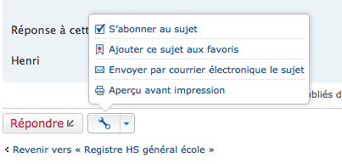

- La page au format «html» s’ouvre alors avec la suite des messages échangés sur le sujet. Mais si vous l’enregistrez au format html comme proposé, elle ne sera pas complète !
Il faut impérativement convertir en .pdf Sans cela, les pièces
intégrées à la publication, photos, pages scannées ne seront pas visibles.

